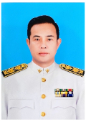
นายกานต์นิธิ ไชยบุตร
สาธารณสุขอำเภอบ้านม่วง

นางสุธาสินี ประพฤติดีนักวิชาการเงินและบัญชี

นางสาวปิยะมาศ ศุภโกศล
นักวิชาการสาธารณสุขชำนาญการ

นายเจตวัชร์ พาตา
นักวิชาการสาธารณสุขชำนาญการ

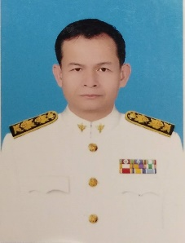
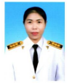
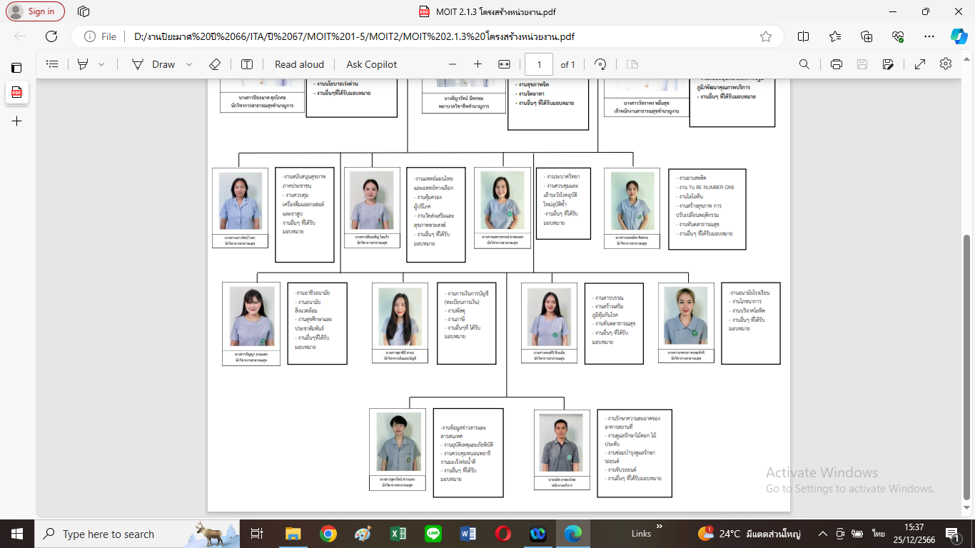
กลุ่มงานบริหาร
กลุ่มงานพัฒนาวิชาการ
และคุณภาพบริการ
- งานถ่ายภาพ
- งานซ่อมบำรุงดูแลรักษารถยนต์
- งานรักษาความสะอาดของอาคารสถานที่
- งานขับรถยนต์
- งานอื่นๆ ที่ได้รับมอบหมาย
- งานการเงินและบัญชี(ทะเบียนการเงิน)
- งานพัสดุ
- งานภาษี
- งานสารบรรณ
- งานข้อมูลข่าวสารและสารสนเทศ
- งานอื่นๆ ที่ได้รับมอบหมาย
- งานแพทย์แผนไทยและแพทย์ทางเลือก
- งานผู้สูงอายุ/งานผู้พิการ
- งานอาชีวอนามัย/งานอนามัยสิ่งแวดล้อม
- งานระบาดวิทยา/งานคุ้มครองผู้บริโภค
- งานวัดส่งเสริมและสุขภาพพระสงฆ์
- งานวางแผนครอบครัว
- งานควบคุมและเฝ้าระวังโรคอุบัติใหม่อุบัติซ้ำ
- งานการเงิน (เจ้าหน้าที่การเงิน)
- งานอื่นๆ ที่ได้รับมอบหมาย
นางสาวเดือนเพ็ญ ใยแก้ว นักวิชาการสาธารณสุข

นายธนัท ยาทองไชยพนักงานบริการ

- งานสร้างเสริมภูมิคุ้มกันโรค
- งานอนามัยโรงเรียน
- งานสร้างสุขภาพ การปรับเปลี่ยนพฤติกรรม
- งานอนามัยเจริญพันธุ์
- งานไอโอดีน
- งานอนามัยแม่และเด็ก
- งานโภชนาการ /งานป้องกันเด็กจมน้ำ
- งานสุขศึกษาและประชาสัมพันธ์
- งานทันตสาธารณสุข/งานบริจาคโลหิต
- งานอื่นๆ ที่ได้รับมอบหมาย
นางสาวพรมศิริ สืบแย้ม นักวิชาการสาธารณสุข

นางสาวเนาวรัตน์ ไวยะ นักวิชาการสาธารณสุข

- งานสุขภาพภาคประชาชน
- งานควบคุมเครื่องดื่มแอลกอฮอล์
และยาสูบ
- งานควบคุมหนอนพยาธิ/
งานมะเร็งท่อน้ำดี
- งานยาเสพติด/งานสุขภาพจิต
- งานควบคุมโรคไม่ติดต่อ
- งาน TO BE NUMBER ONE
- งานป้องกันและลดอุบัติเหตุทางถนน(RTI)
- งานอื่นๆ ที่ได้รับมอบหมาย
- งานกฎหมาย
- งานPMQA
- งานITA/งานส่งเสริมคุณธรรมจริยธรรม
- งานพัฒนาคุณภาพชีวิตระดับอำเภอ
- งานประกันสุขภาพ
- งานจิตอาสา
- งานนโยบายเร่งด่วน
- งานพัสดุ (หัวหน้าพัสดุ)
- งานสนับสนุนหน่วยบริการปฐมภูมิ/พัฒนาคุณภาพบริการ
- งานประสานองค์กรภายนอก
- งานอื่นๆ ที่ได้รับมอบหมาย
- งานพัฒนายุทธศาสตร์สาธารณสุข
- งานควบคุมมาตรฐานหน่วยบริการ
- งานประกอบโรคศิลปะสาธารณสุข
- งานการเจ้าหน้าที่
- งานนิเทศติดตามประเมินผล
- งานสนับสนุนหน่วยแพทย์ พอ.สว.
- งานการเงินและบัญชี (หัวหน้าการเงิน)
- งานอื่นๆ ที่ได้รับมอบหมาย

